鎌倉・東京で世界初開催

ユネスコ統計会議で日本政府プレゼンテーション

〜文化の世界標準の数値化へ〜
ユネスコCSA（文化サテライト勘定）技術諮問委員会運営委員会（一般社団法人全日本社寺観光連盟内 文化観光リサーチ株式会社：東京都港区）は、2018年10月31日（水）から11月2日（金）の3日間、鎌倉と東京にて、ユネスコ統計局文化サテライト勘定技術諮問委員会（UIS CSA TAG MEETING）鎌倉・東京会議を日本政府後援の下、ユネスコ統計局と共同開催及び運営します。

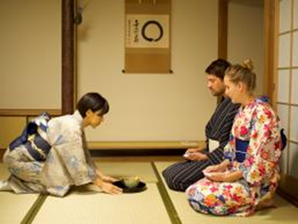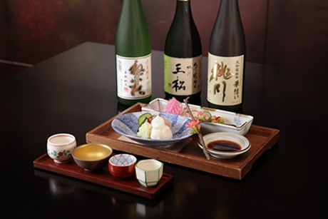

本会議は、2019年にユネスコ統計局が国連統計部と協力し文化の経済的貢献を定量分析する世界標準方法を推奨するため、「文化サテライト勘定」の策定を行うものです。 合意された枠組みにより、経済における文化の役割を世界的に比較することが可能になる重要な会議の初会合です。
世界標準の策定により文化の経済活動・規模が数値化されることで、観光や貿易統計と密接に関わる世界各国の文化政策の戦略が顕著に表れることとなります。地方創生と観光を経済政策の一つとして捉えてきた我が国は、文化政策の定量的な評価が可能になることで、文化政策の拡大へ大きくシフトすることも予想されます。
日本政府は、会議第1日目に、日本の文化政策に関するプレゼンテーションを実施予定となっており、世界標準の枠組み合意へ日本の立場や意向を理解、反映してもらうことを期待しています。また期間中、日本固有の文化の理解を深めてもらうため、世界各国から来日する諮問グループのメンバーに対し多くのプログラムを用意しています。
ユネスコ統計局文化サテライト勘定技術諮問委員会（UIS CSA TAG MEETING）
略称の説明は次の通りです。UIS:UNESCO Institute for Statistics／CSA：Culture Satellite Accounts／TAG：Technical Advisory Group
UIS CSA TAG MEETING in鎌倉・東京
（平成30年10月31日～11月2日）

【第1日目】（10月31日（水）） 場所：巨福山 建長寺内（神奈川県鎌倉市）
9：00～9：30 オープニング
＊会議開催は9：00～18：15となっております。（建長寺内）
＊文化財を活用した会議に加え、精進料理や坐禅を予定しております。

【第2日目】（11月１日（木）） 場所：衆議院第1議員会館多目的ホール及び特別室
＊会議開催は9：00～17：15となっております。（衆議院国際会議室）
17：20過ぎ～ ユネスコメンバーによる日本文化体験／キモノ・茶道・書道
株式会社okeiko Japan提供
＊会議参加者を対象に、着物着付け・茶道・書道の体験プログラムを用意しております。
18：00～冒頭のみ 歓迎レセプションパーティー
＊冒頭、鏡開きを予定しております。ユネスコの一部メンバーは着物での参加になる予定です。

【第3日目】（11月２日（金）） 場所：久能山東照宮（静岡県静岡市）
＊会議開催は9：00～11：00となっております。（衆議院国際会議室）
15：15～17：00 日本文化体験ツアー（甲冑・スペイン国王との秘話他）＠静岡
＊予定時刻は当日の交通状況により変更される可能性があります。

本会議は、原則、メディア・クローズドとなっておりますが、上記一部のプログラムのみ公開しております。
尚、ユネスコ統計局はメディアのインタビュー対応は原則行っておりませんが、日本人メンバーは対応可能です。
日本政府からは、文化庁・観光庁・経済産業省が全ての行程に出席予定です。

問い合わせ先
ユネスコＣＳＡ技術諮問委員会運営委員会事務局
（全日本社寺観光連盟内）
０３－６４１６－０１６６
担当：山﨑・山本

取材内容送付用紙
ユネスコ統計局文化サテライト勘定技術諮問委員会（UIS CSA TAG MEETING）鎌倉・東京会議

取材にご参加頂けます場合、以下に記載いただき、メールまたはファックスの送付をお願いします。

メール info@jtast.jp
FAX 03-6230-0349
ユネスコＣＳＡ技術諮問委員会運営委員会事務局（全日本社寺観光連盟内） 山﨑・山本 宛

貴社名
部署名
参加される方のうち代表のお名前
取材人数と機材 | 名  機材（ ）
連絡先 | Tel Fax
取材を行う場所 | ・オープニング （10/31） （ ）  ・レセプション （11/１） （ ）  ・文化体験ツアー（11/２） （ ）  ※取材希望箇所に〇をつけてください。全ての取材も可能です。
備考欄
（何かございましたら記載ください。）

会場等準備の都合上、１０月２９日（月）午前中までに取材申し込みをくださいますようお願い申し上げます。

